PRETENDENTA PIETEIKUMS
Nosaukums
Reģistrācijas numurs
Bankas nosaukums
Bankas konta numurs
SWIFT kods
Kontaktinformācija (e-pasts, tālruņa numurs, adrese)

TEHNISKĀ SPECIFIKĀCIJA UN TEHNISKAIS PIEDĀVĀJUMS
Portatīvais gāzu analizators MSA ALTAIR 5X PID remontdarbu veikšana
Nr.  p.k. | Pasūtītāja prasības pretendentam (specifikācija) | Pretendenta tehniskais piedāvājums (detalizēts apraksts, aizpilda pretendents)
Pakalpojuma sniedzējam ir gāzu analizatoru MSA ALTAIR 5X PID remontdarbi, atbilstoši defektācijas aktos konstatētajiem bojājumiem (nepieciešamības gadījumā veicot padziļinātu diagnostiku), tai skaitā jānovērš darbības traucējumi, kas izraisa kļūdu paziņojumu parādīšanos un jānomaina akumulatori, kuriem defektācijas laikā konstatēta nepieciešamība veikt akumulatoru nomaiņu.
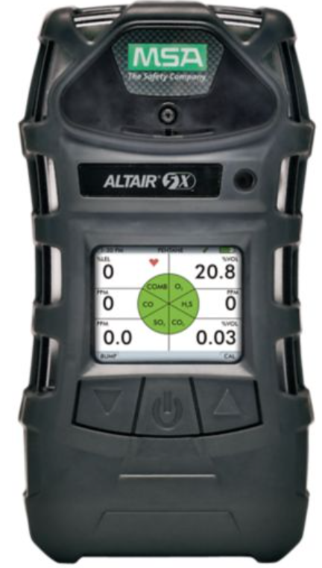
Akumulatoru nomaiņa ietver jaunu, konkrētajam iekārtas modelim atbilstošu akumulatoru piegādi un uzstādīšanu. Pēc remontdarbu veikšanas jānodrošina gāzu analizatoru pilnvērtīga darbspēja atbilstoši ražotāja noteiktajām tehniskajām prasībām.
 | Remontdarbu veikšanas laiks: ne vēlāk kā 30 dienās.
FINANŠU PIEDĀVĀJUMS
Finanšu piedāvājuma cenā ietilpt visas ar tehniskajā specifikācijā noteikto prasību izpildi saistītās izmaksas, kā arī visas ar to netieši saistītās izmaksas.
Nr.  p.k. | Preces nosaukums | Summa kopā EUR bez PVN
 | Portatīvā gāzu analizatora MSA ALTAIR 5X PID remontdarbu veikšana. Inventāra nr. 44507
 | Portatīvā gāzu analizatora MSA ALTAIR 5X PID remontdarbu veikšana. Inventāra nr. 44506
 | Portatīvā gāzu analizatora MSA ALTAIR 5X PID remontdarbu veikšana. Inventāra nr. 44504

Norēķinu kārtība: ne vēlāk kā 30 dienu laikā pēc iekārtas saņemšanas.

Piedāvājumu iesniegšanas termiņš: līdz 30.10.2026. ieskaitot.

Pretendenta tehnisko piedāvājumu nosūtīt uz e-pasta adresi:
rasa.luse@vugd.gov.lv

